**Летняя олимпиада. 9 класс**

1. 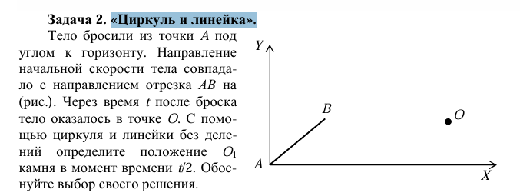Из точки А под углом к горизонту бросили камень. Направление начальной скорости камня совпадает с направлением отрезка АВ на рисунке. Через некоторое время t после броска камень оказался в точке О. Определите положение камня в момент времени t/2, пользуясь только циркулем и линейкой без делений. Обоснуйте свое построение.
2. 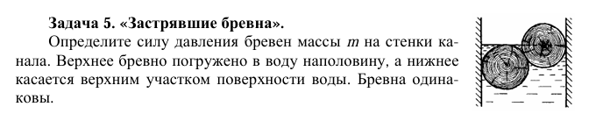На рисунке изображено поперечное сечение сосуда, в котором застряли два одинаковых цилиндра массой по 17 кг. Расположение цилиндров относительно поверхности воды показано на рисунке. Определите, с какой силой цилиндры давят на стенки сосуда.
3. 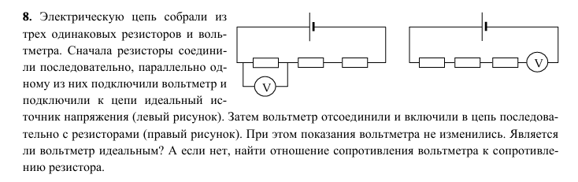На рисунке представлены две схемы электрической цепи. Сопротивления всех резисторов одинаковые. Напряжение на выходе источника постоянное. Показание вольтметра в обеих цепях одинаковое. Найдите отношение сопротивления вольтметра к сопротивлению резистора.
4. На задней стенке аквариума нарисован цветок ромашки. Во сколько раз изменится угловой диаметр ромашки при наполнении аквариума водой, если глаз наблюдателя расположен на расстоянии ***l***= 30 смот передней стенки аквариума. Длина самого аквариума ***L***= 60 см*.* Толщиной стенок аквариума пренебречь и считать, что размеры ромашки много меньше размеров аквариума.
5. 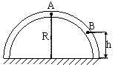Грузик массой 0,14 кг начинает двигаться без трения с нулевой начальной скоростью из точки А по полой узкой трубке, имеющей форму половины окружности радиусом R. Какова сила давления грузика на трубку в точке В на высоте ?